花蓮縣忠孝國小104學年度班親會辦理校內環境教育活動計劃及成果
活動名稱：看見忠孝國小的環境設施改變
活動日期：104年9月11日（星期五）19:00~19:30
主辦單位：訓導處 地點：向上樓禮堂
參加人數：家長75人
解說員:許博凱 任職單位：花蓮縣忠孝國小總務主任
活動效益：1.了解學校的大樓設施理念。
2.向上樓五號樓梯美化。
3.後校門至善園美化。
4.向上樓風雨教室美化。
活動流程：1.說明向上樓設施。
2.向上樓五號樓梯的牆面以卡通彩繪美化，透空。。
3.後校門至善園表演舞台及美化牆面。
4.向上樓風雨教室的地板鋪綠色及畫跑道線及跳格子線。
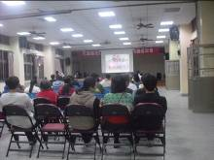 | 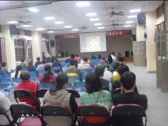 | 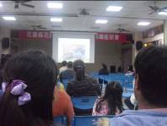
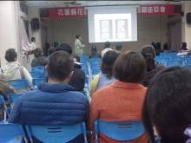 | 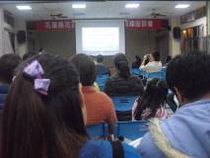 | 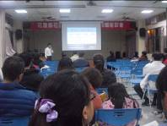

花蓮縣忠孝國民小學環境教育活動成果報告
辦理學校 | 忠孝國小 | 活動名稱 | 看見忠孝國小的環境設施改變
對象 | 各班家長 | 時間 | 104年9月11日
參加人數 | 75人 | 相關附件  (有需要者列出) | ■實施計畫書 ■課程研習手冊  ■活動等相關照片(至少4張)  ■其他
「校內環境教育活動」家長意見回饋表分析表
項目 | 題目(以下為範例，可視需求自行增加) | 學員滿意度
項目 | 題目(以下為範例，可視需求自行增加) | 5 | 4 | 3 | 2 | 1
研習主題 | 能增進自我專業知識提升。 |  | 69 | 6
研習主題 | 研習主題合乎需求，輕易對課程有初步概念。 |  | 72 | 3
研習安排 | 研習訂定之時間恰當，方便參加。 | 7 | 68
研習安排 | 研習場地規劃及座位安排恰當。 | 1 | 70 | 4
課程內容 | 講師講解清楚，深入淺出且生動有趣。 |  | 66 | 6 | 3
課程內容 | 課程內容吸引我的注意，且能與聽眾有良好的互動。 | 3 | 6 | 62 | 4
自我成長 | 我很用心參與此次研習，且深入了解課程內容。 | 5 | 65 | 5
自我成長 | 我還會積極參與相關研習，提升自我知能 | 3 | 2 | 70
其他 | 具體建議：  1.學校將老舊校舍加以整建，美化綠化配合學生的需求，也需要顧及學生的安全。風雨教室的大門洞開是否有門禁的措施。
檢討及後續改善 | 1.我們會將風雨教室的2扇鐵門及後校的小門關閉。門禁開放時間會製作一張表貼於後校門。希望校外人士依照門禁開放時間進出，不要爬圍牆進出。

花蓮縣忠孝國小104學年度班親會辦理校內環境教育活動計劃及成果
活動名稱：美國摩門教徒的教育
活動日期：104年9月11日（星期五）19:30~20:00
主辦單位：訓導處 地點：向上樓禮堂
參加人數：家長75人
解說員:鄭芝芬 任職單位：花蓮縣明禮國小教師
活動效益：1.了解美國猶他州鹽湖城Prove小鎮的學校教育。
2.了解美國猶他州鹽湖城Prove小鎮的家庭教育。
3.了解美國猶他州鹽湖城Prove小鎮的環境教育。。
活動流程：1.學校教育：主修中文為第二語言的人數越來越多。
2. 家庭教育：摩門教徒家庭，除了養育自己的孩子也領養孤兒且教
育自己的孩子要幫助他們。家事採用分工且輪流15分鐘的做法。
3. 學校及家庭周邊的綠美化讓人心曠神怡，值得學習。
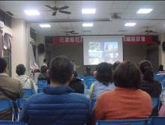 | 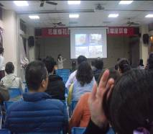 | 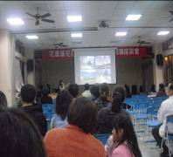
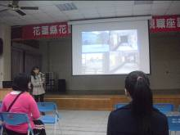 | 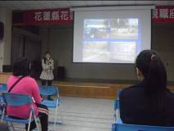 | 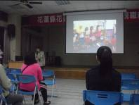

花蓮縣忠孝國民小學環境教育活動成果報告
辦理學校 | 忠孝國小 | 活動名稱 | 發現 Prove 小鎮
對象 | 各班家長 | 時間 | 104年9月11日19:30~20:00
參加人數 | 79人 | 相關附件 | ■實施計畫書  ■活動等相關照片(至少4張)  ■其他
「校內環境教育活動」家長意見回饋表分析表
項目 | 題目(以下為範例，可視需求自行增加) | 學員滿意度
項目 | 題目(以下為範例，可視需求自行增加) | 5 | 4 | 3 | 2 | 1
研習主題 | 能增進自我專業知識提升。 | 6 | 70 | 3
研習主題 | 研習主題合乎需求，輕易對課程有初步概念。 | 9 | 65 | 5
研習安排 | 研習訂定之時間恰當，方便參加。 | 5 | 15 | 55 | 4
研習安排 | 研習場地規劃及座位安排恰當。 | 5 | 5 | 65 | 4
課程內容 | 講師講解清楚，深入淺出且生動有趣。 | 6 | 34 | 36 | 3
課程內容 | 課程內容吸引我的注意，且能與聽眾有良好的互動。 | 9 | 42 | 22 | 6
自我成長 | 我很用心參與此次研習，且深入了解課程內容。 | 6 | 56 | 17
自我成長 | 我還會積極參與相關研習，提升自我知能 | 16 | 60 | 3
其他 | 請問鄭老師到美國擔任中文教師的原因及學習心得。
檢討及後續改善 | 鄭老師到美國擔任中文教師，教美國小學生中文，並藉此了解美國部份摩門教之教徒的生活環境，也成為美國人「善良及道德」的典範。對生活周邊的環境清潔也非常的重視。

花蓮縣忠孝國小104學年度班親會辦理校內環境教育活動計劃及成果
活動名稱：天空飛羽
活動日期：104年11月8日（星期二）13:30~15:00
主辦單位：訓導處 地點：池南自然教育中心
參加人數：家長3人
解說員: 南瓜老師、小明老師 任職單位：池南自然教育中心
活動效益：1.課程中讓學生瞭解並觀察鳥類的特徵、習性和獵食方式
2.透過遊戲方式體驗鳥類生存所受到的外在環境的影響。
3.透過大自然的學習，保護我們的生態環境。
活動流程：1.安全守則說明
2.園區導覽：參觀蒸汽集材機、碰碰車、平地運材蒸氣機關車。
3.「拼圖遊戲」：拼出人類造成鳥類環境的傷害兩張圖。
4.「我的大眼睛」：在草叢中找尋老鷹會吃的十種獵物圖卡。
5. 影片觀賞奧萬大的「青背山雀」，利用架設針孔攝影機觀察拍攝
6. 「大冠鷲要回家」，彩繪的紙飛機代替大冠鷲找安全的棲息環境。
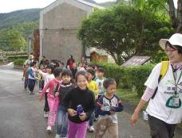 | 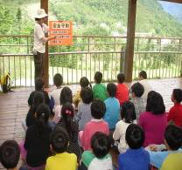 | 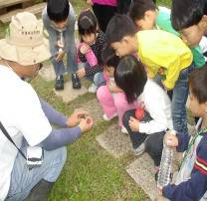
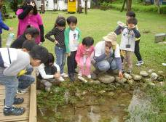 | 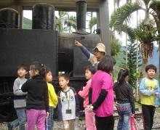 | 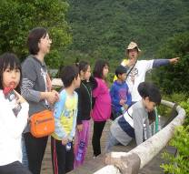
花蓮縣忠孝國民小學環境教育活動成果報告
辦理學校 | 忠孝國小 | 活動名稱 | 天空飛羽
對象 | 家長 | 時間 | 104年11月8日
參加人數 | 3人 | 相關附件 | ■實施計畫書  ■活動等相關照片(至少4張)  ■其他
「校內環境教育活動」家長意見回饋表分析表
項目 | 題目(以下為範例，可視需求自行增加) | 學員滿意度
項目 | 題目(以下為範例，可視需求自行增加) | 5 | 4 | 3 | 2 | 1
研習主題 | 能增進自我專業知識提升。 | 1 | 2
研習主題 | 研習主題合乎需求，輕易對課程有初步概念。 | 3
研習安排 | 研習訂定之時間恰當，方便參加。 |  | 3
研習安排 | 研習場地規劃及座位安排恰當。 |  | 3
課程內容 | 講師講解清楚，深入淺出且生動有趣。 | 3
課程內容 | 課程內容吸引我的注意，且能與聽眾有良好的互動。 | 3
自我成長 | 我很用心參與此次研習，且深入了解課程內容。 | 2 | 1
自我成長 | 我還會積極參與相關研習，提升自我知能 | 3
其他 | 課程中讓學生瞭解並觀察鳥類的特徵、習性和獵食方式
檢討及後續改善 | 透過遊戲方式體驗鳥類生存所受到的外在環境的影響，最後反思在日常生活中人類對於鳥類的生存所造成的影響。  五、透過大自然的學習，保護我們的生態環境，尊重每一個生命體，提升我們對環境的情感，應從小培養珍惜我們的自然資源。

